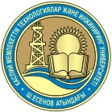МИНИСТЕРСТВО ОБРАЗОВАНИЯ И НАУКИ РЕСПУБЛИКИ КАЗАХСТАН
КАСПИЙСКИЙ ГОСУДАРСТВЕННЫЙ УНИВЕРСИТЕТ ТЕХНОЛОГИЙ И ИНЖИНИРИНГА ИМЕНИ Ш.ЕСЕНОВА
ИНСТИТУТ НЕФТИ И ГАЗА
КАФЕДРА «ГЕОЛОГИЯ»

Научный проект: Генератор Тарасенко на основе строения планеты Земля и шаровых конкреций.

Руководитель проекта: Тарасенко Г.В., к.г-м.н., доцент.

Результаты исследований:

- Для получения шаровых конкреций были проведены различные эксперименты электрических разрядов в пластовых условиях. Пластовые условия создавались в реакторе, в котором была залита нефть с добавками песка и глины. При разряде высокого напряжения в реакторе давление поднималось до 350 атмосфер и температуре более 100⁰С. После разборки реактора в нем была обнаружена шароподобная конкреция. Значит, предположения образования конкреций за счет электричества можно считать обоснованным. Но во время опытов отмечалось саморазряжение на воздушных разрядниках во время отключения напряжения, что говорит о выработки электричества в самом реакторе за счет каких-то сил, по нашему мнению от вращения шаровой молнии. Вероятно, срабатывает динамо-эффект от вращения жидкости-флюида в реакторе. На основании этого эффекта была собрана установка по выработки электричества. Модель собиралась на основе устройства реактора и статора электромотора, в который вместо ротора вставлялся реактор. Создание молний в реакторе приводило к ЭДС в статоре, что и служит основой наших исследований для получения нового типа генератора.
Научная новизна
- заключается в совершенно новом направлении энергетических установок, которые базируются на основе модели планеты Земля и шаровых конкреций. Основная идея заключается во вращении плазмы (шаровой молнии) в реакторе, создающий торнадо, вращение которого и даст ЭДС на статоре. Главное это позволит прекратить добычу углеводородов, которые являются компонентом жизнедеятельности самой планеты и глобальное изменение климата связано именно с добычей нефти и воды.
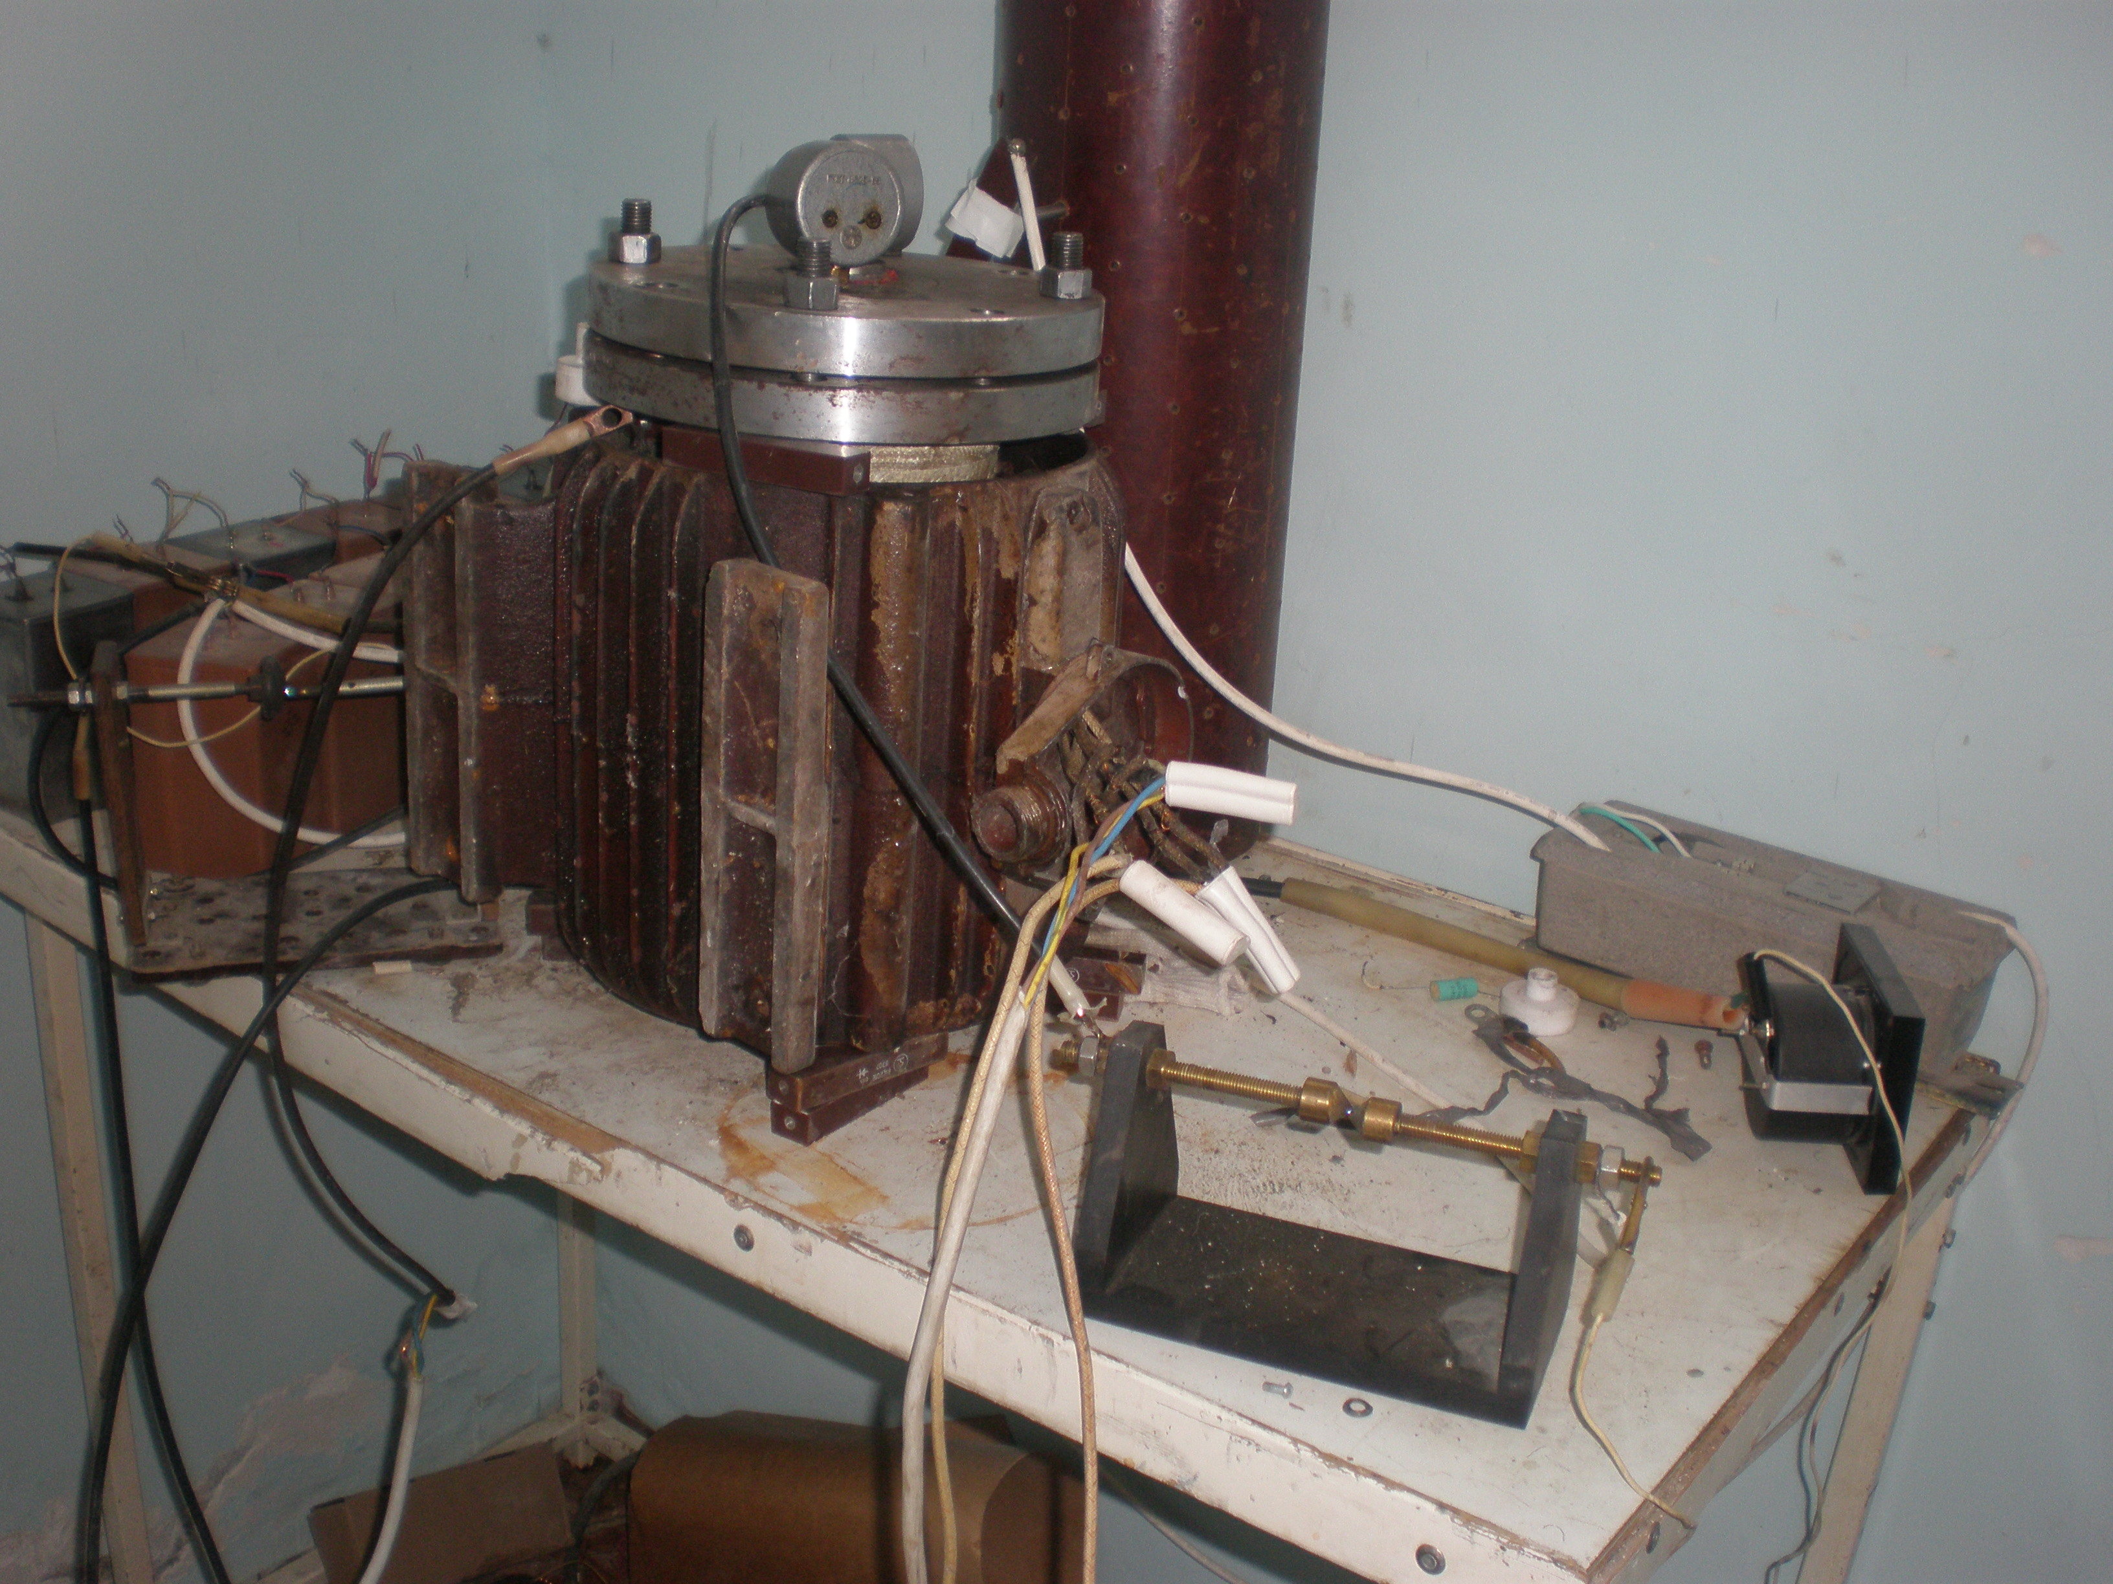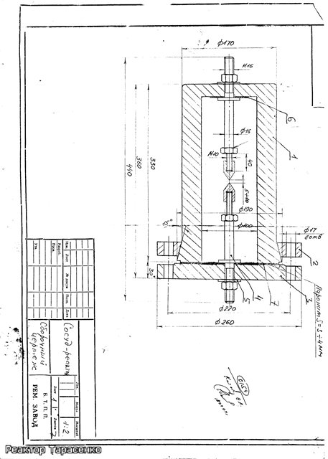
Рис.1. Фото установки генератора и схема реактора.

